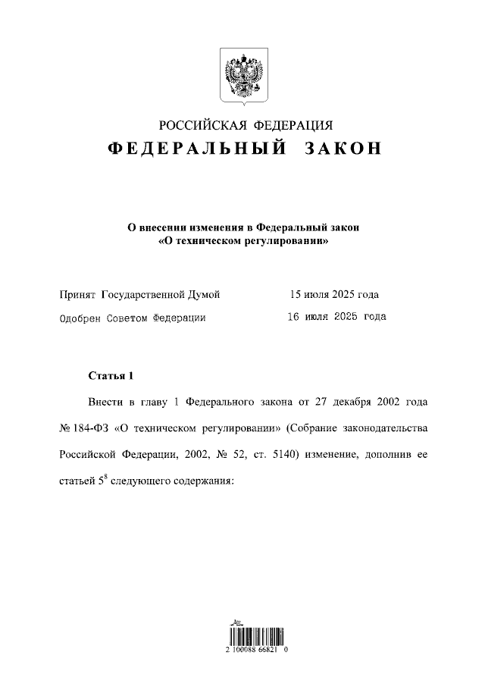

**Федеральный закон от 23.07.2025 № 262-ФЗ**

**«О внесении изменения в Федеральный закон**

**«О техническом регулировании»**

**Установлены особенности технического регулирования в отношении средств индивидуальной защиты населения от опасностей радиоактивного, химического и биологического загрязнения (заражения)**

Определено, что в отношении средств индивидуальной защиты населения в области гражданской обороны, разработанных либо модифицированных для защиты от бактериологических (биологических) агентов и радиоактивных материалов, которые могут быть использованы   
в военных целях, от токсичных химических веществ, используемых   
в химическом оружии, специально разработанных для них компонентов,   
а также процессов проектирования, производства, эксплуатации, хранения, перевозки, реализации и утилизации указанной продукции обязательными требованиями наряду с требованиями технических регламентов и документов по стандартизации оборонной продукции являются требования, установленные Минобороны России совместно с МЧС России.

Особенности оценки соответствия указанной продукции, а также процессов ее проектирования, производства, эксплуатации, хранения, перевозки, реализации и утилизации устанавливаются Правительством Российской Федерации или уполномоченными им федеральными органами исполнительной власти.

Настоящий Федеральный закон вступает в силу по истечении ста восьмидесяти дней после дня его официального опубликования.

Информация взята из открытых интернет-источников.